## **Systém Linde connect hlásí: od otevření skladu MAKRO Cash & Carry ČR zde manipulační technika Linde úspěšně najela přes půl milionu motohodin**

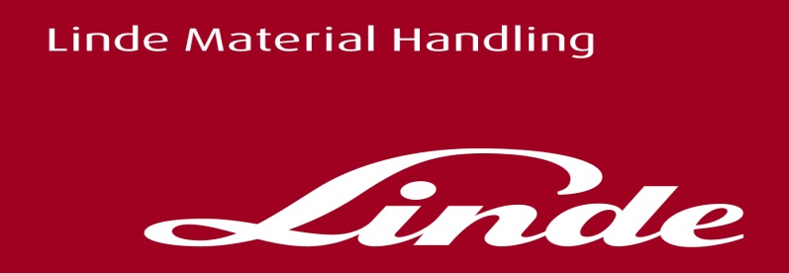

**Informace pro tisk**

Tisková zpráva

***Praha, 15. července 2020* – Společnost Linde Material Handling, světový výrobce manipulační techniky a poskytovatel logistických řešení, zajistila během roku 2018 komplexní dodávku manipulační techniky do nového distribučního centra velkoobchodu MAKRO v Kozomíně. Po dvou letech provozu monitorovací systém pro vozíky Linde connect hlásí více než 500 tisíc najetých motohodin.**

Společnost Linde Material Handling (Linde MH) postupně dodala velkoobchodu MAKRO celkem 218 kusů manipulační techniky. Základ tvořilo 40 retraků včetně modelů v mrazírenském provedení a 90 vychystávacích vozíků. Ty byly doplněny o ručně vedené nízkozdvižné vozíky s Li-Ion bateriemi, nízkozdvižné elektrické vozíky s plošinkou pro přepravu dvou palet najednou, několik vozíků v nerezovém provedení a další související vybavení. Linde MH navíc poskytuje společnosti MAKRO velkou míru variability, co se množství pronajaté techniky týče. Počet vozíků se proto průběžně operativně upravuje podle aktuálních potřeb zákazníka. Kontrakt je uzavřen na 5 let a zahrnuje pronájem techniky a veškerý servis včetně péče o baterie a nabíječe. Zajímavé také je, že všechny dodávané retraky byly vyrobeny ve výrobním závodě KION Group v Ostrově u Stříbra.

**Systém Linde connect a bezpečnost provozu**

K vyhodnocení provozu pomáhá systém sledování flotily Linde connect. Tento systém umožní sledovat skutečné využití strojů a práce operátorů, stejně tak jako případné nehody či nárazy. „*Společnosti MAKRO jsme nabídli řešení, které přináší distribučnímu centru nejmodernější skladovou technologii a které je díky rotačnímu systému výměny trakčních baterií pro manipulační techniku nákladově velmi efektivní. Velký důraz jsme při dodávce kladli zejména na důkladné zaškolení obsluhy a zajištění bezpečnosti budoucího provozu*,“ doplnil Pavel Osička, obchodní ředitel společnosti Linde Material Handling Česká republika.

**Vyspělý energy management a ochrana zdraví řidičů**

Technologie značky Linde přináší novému distribučnímu centru MAKRO řadu výhod. V první řadě je to sofistikovaný energy management. Část flotily využívá Li-Ion baterie, jejichž hlavními přednostmi je rychlé nabíjení, bezúdržbový provoz nebo dlouhá životnost. Ostatní vozíky jsou zapojeny do tzv. rotačního systému pro nabíjení baterií, který snižuje počet nutných baterií pro flotilu na minimální počet. Řidiči vozíků, zvláště retraků, se budou moci v provozu spolehnout na nejmodernější bezpečnostní prvky, například na kamery na nosičích vidlic nebo systém Dynamic Mast Control. Ten účinně vyrovnává výkyvy zdvihového sloupu ve velkých výškách prostřednictvím přesných protipohybů. Nízkozdvižné vozíky T20 P, které jsou rovněž součástí kontraktu, disponují plošinou pro obsluhu umístěnou pod úhlem 45 stupňů a díky tomu se řidiči nemusí při couvání otáčet celým trupem. Tato unikátní vlastnost vozíku je významnou prevencí bolestí páteře u řidičů.

**Velkoobchod MAKRO ČR v Kozomíně**

Distribuční centrum MAKRO ČR je základním pilířem zcela nové logistické sítě tohoto velkoobchodu. Funguje jako centrální sklad a jeho prostřednictvím bude zásobováno všech třináct prodejen. Do budoucna se počítá s tím, že odsud budou napřímo zásobováni distribuční zákazníci v Praze a jejím okolí. „*Při výběru dodavatele pro náš projekt distribučního centra jsme kladli důraz především na kvalitu a šíři služeb budoucího dodavatele*,“ vysvětluje ředitel logistiky MAKRO ČR Frank Teunissen. „*Nabídka Linde Material Handling odpovídala našim požadavkům. Důležitými faktory pro nás byly komfort a bezpečnost řidičů, které jsou díky nejmodernějším technologiím Linde na špičkové úrovni. Důležitý pro nás je také moderní systém managementu správy baterií, který snižuje náklady na pořízení a provoz baterií na nezbytné minimum*.“

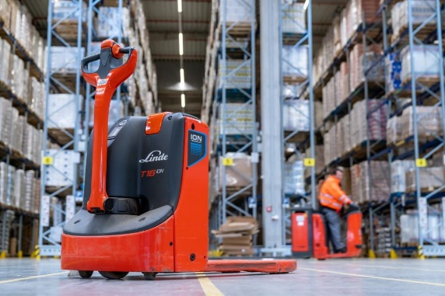

Vozíky Linde MH v distribučním centru MAKRO ČR

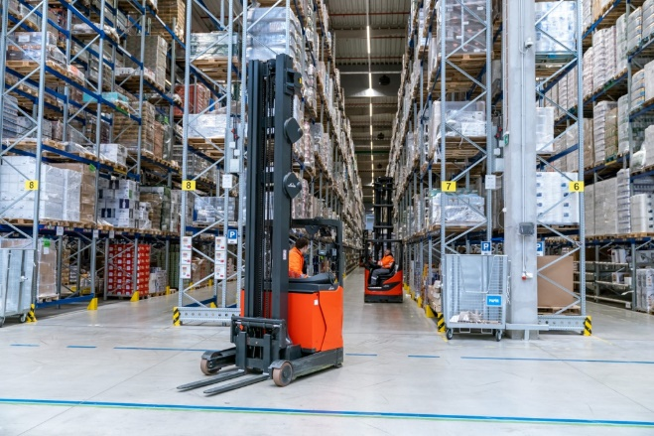

Vozíky Linde MH v distribučním centru MAKRO ČR

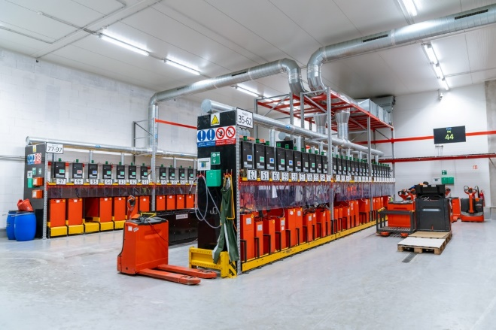

Dobíjecí stanice pro vozíky Linde MH v distribučním centru MAKRO ČR

**Linde Material Handling GmbH**

Linde Material Handling GmbH je členem KION GROUP a patří mezi nejpřednější světové výrobce vysokozdvižných a skladových vozíků a dodavatele řešení a služeb pro intralogistiku. Společnost má svou síť pro prodej a servis ve všech důležitých regionech více než 100 zemí. Ve fiskálním roce 2019 zaznamenala Linde MH EMEA (Evropa, Střední východ a Afrika) celkové příjmy ve výši přibližně 3,5 mld. eur a zaměstnávala celkem cca 12 000 zaměstnanců. Celosvětové prodeje vozíků Linde v roce 2019 přesáhly 135 tis. kusů.

**MAKRO Cash & Carry/METRO**

METRO, mezinárodní velkoobchodní lídr, se specializuje na prodej potravinářského a nepotravinářského sortimentu. Zaměřuje se na potřeby hotelů, restaurací a stravovacích zařízení (HoReCa) i nezávislých obchodníků. METRO má po celém světě 16 milionů zákazníků, kteří si mohou vybrat, zda budou zboží nakupovat v jednom z velkoformátových obchodů nebo online. Při objednávce zboží online si mohou své nákupy vyzvednout v obchodě nebo nechat doručit. METRO využívá digitálních řešení, čímž podporuje konkurenceschopnost podnikatelů a přispívá tak ke kulturní rozmanitosti v oblasti pohostinství a maloobchodu. Klíčovým pilířem podnikání společnosti METRO je udržitelnost, kde podle indexu Dow Jones zastupuje pozici evropského lídra.

METRO/MAKRO Cash & Carry je zastoupeno ve 34 zemích a celosvětově zaměstnává více než 100 000 lidí. Ve finančním roce 2018/19 dosáhla společnost METRO obratu 27,1 miliardy EUR. V září 2018 zahájila společnost METRO proces odprodeje potravinového maloobchodního řetězce Real se svými 34 000 zaměstnanci. Více informací naleznete na [www.metroag.de](http://www.metroag.de)

**Pro více informací kontaktujte:**

**Linde Material Handling Česká republika s.r.o.**

**Ing. Martin Petřík**

**Vedoucí oddělení marketingu**

**tel.: +420 271 078 233**

**e-mail:** [martin.petrik@linde-mh.cz](mailto:martin.petrik@linde-mh.cz)

[www.linde-mh.cz](http://www.linde-mh.cz/)

**MAKRO Cash & Carry ČR s.r.o.**

Romana Nýdrle

Head of Communication

Tel. +420 603 850 545

e-mail: [romana.nydrle@makro.cz](mailto:romana.nydrle@makro.cz)

[www.makro.cz](https://www.makro.cz/) | [www.metro.sk](https://www.metro.sk/)